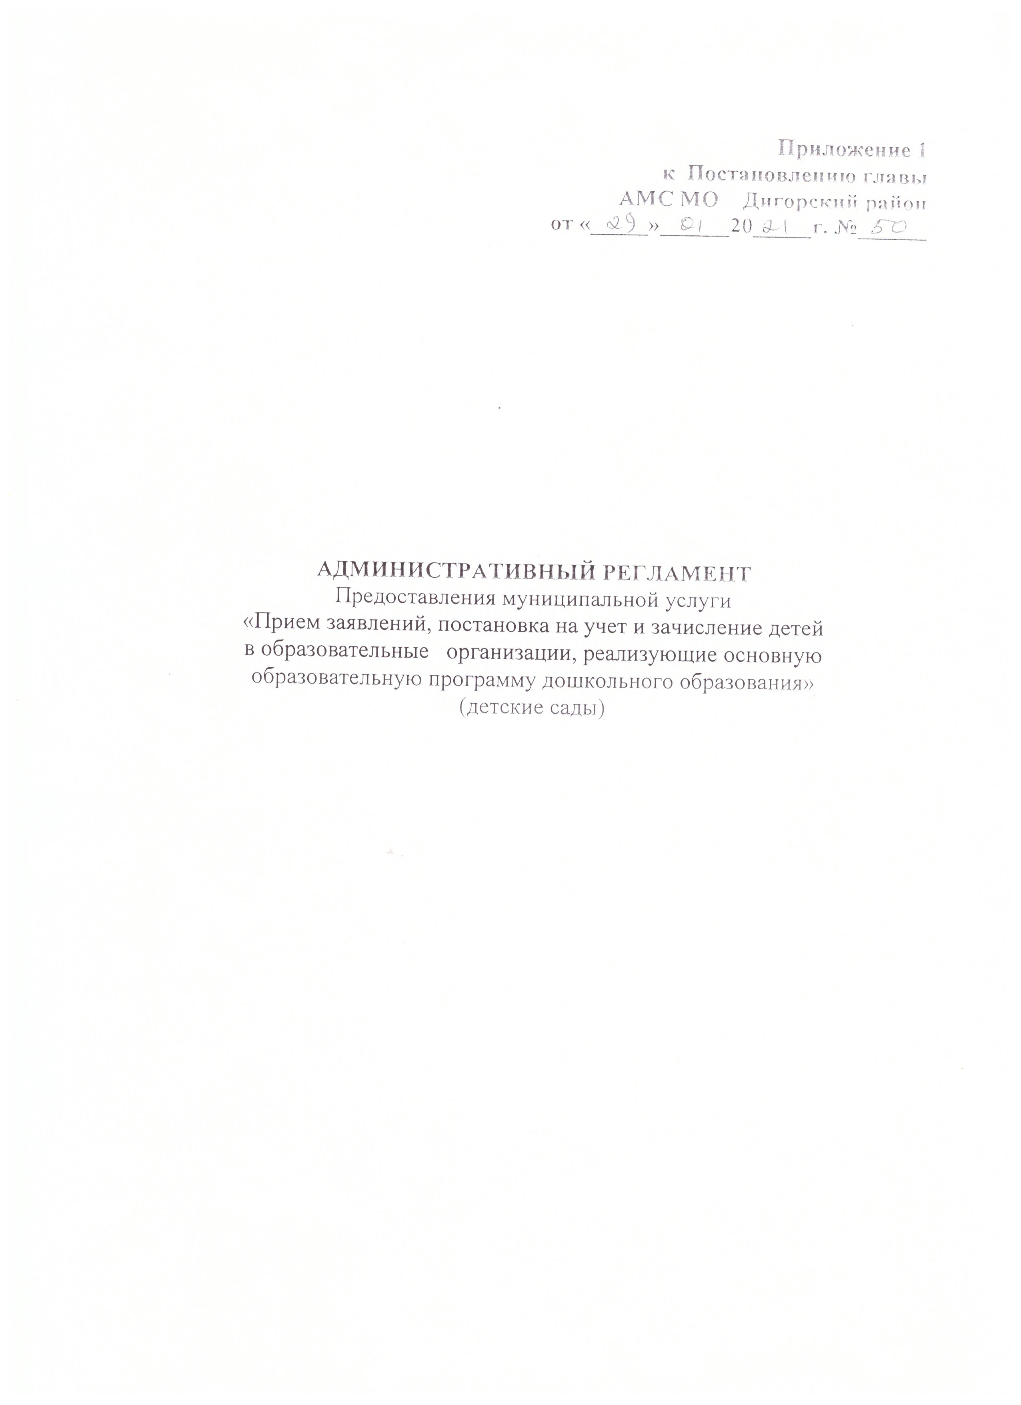

Основные термины, понятия и определения
1.Доступность дошкольного образования - это выраженное в процентах отношение численности детей, получающих дошкольное образование (контингент охват), количеству детей, нуждающихся в дошкольном образовании в текущем учебном году к общему количеству детей (охват контингент и актуальный спрос очередь). Под очередью понимается категория «актуальный спрос».
2. Заявитель - родитель или иной законный представитель ребенка.
3. Заявление - заявление родителя (законного представителя детей)
о постановке на учет и/или зачислении детей в дошкольные образовательные организации (далее - ДОО).
4. Контингент ДОО - численность детей, получающих услугу по дошкольному образованию и/или присмотру и уходу в ДОО.
5. Направленные дети - это дети, направленные в дошкольную образовательную организацию для предоставления места, которым предоставлено место в ДОО, но распорядительный акт о зачислении которых еще не издан. Дети из этой категории отображаются в Федеральной системе показателей Электронной очереди в «актуальном спросе» до издания распорядительного акта как нуждающиеся в предоставлении места о зачислении в ДОО.
6. Отложенный спрос - общее количество детей в очереди, у которых желаемая дата зачисления после 1 сентября текущего учебного года (не включая 1 сентября).
7. Очередность (Актуальный спрос) - общее количество детей, поставленных на учет для предоставления места в дошкольной образовательной организации, у которых желаемая дата зачисления не позднее 1 сентября текущего учебного года, но не обеспеченных местом на 1 сентября текущего учебного года.
8. Приоритетная дошкольная образовательная организация - ДОО, указанная заявителем и являющаяся наиболее предпочтительной для зачисления.
9. Распределение детей - последовательность действий учредителя по распределению детей, нуждающихся в предоставлении места в ДОО на текущую дату, на свободные места.
10. Регистрация заявления - процесс внесения информации о заявлении.
11. Текущий учебный год - период с 1 сентября по 31 августа.
12. Учет детей - формирование поименного электронного списка детей, нуждающихся в дошкольном образовании и/или присмотре и уходе в учреждении и/или иных формах. Количество детей в категории «учет» равно суммарному количеству детей в категориях «актуального» и «отложенного спроса».

1. Общие положения

1.1.Регламент предоставления муниципальной (государственной) услуги по приему заявлений, постановке на учет и зачислению детей в образовательные учреждения, реализующие основную образовательную программу дошкольного образования (детские сады) (далее - Регламент) определяет сроки и последовательность действий (процедур) при осуществлении полномочий по предоставлению муниципальной услуги по приему заявлений о зачислении, постановке на учет и зачислению детей в образовательные учреждения, реализующие основную образовательную программу дошкольного образования (детские сады) (далее - муниципальная услуга). Порядок разработан в целях повышения качества предоставления муниципальной услуги, создания комфортных условий для участников образовательных отношений в соответствии с Федеральным законом от 27 июля 2010 года № 210-ФЗ «Об организации предоставления государственных и муниципальных услуг»; с Приказом Министерства просвещения РФ от 15 мая 2020 г. № 236 "Об утверждении Порядка приема на обучение по образовательным программам дошкольного образования"

1.2. Получателями муниципальной услуги являются:
- граждане Российской Федерации, лица без гражданства и иностранные граждане в том числе соотечественники за рубежом, в образовательные организации за счет бюджетных ассигнований федерального бюджета, бюджетов субъектов Российской Федерации и местных бюджетов осуществляется в соответствии с международными договорами Российской Федерации, Федеральным законом от 29 декабря 2012 г. N 273-ФЗ "Об образовании в Российской Федерации" (Собрание законодательства Российской Федерации, 2012, N 53, ст. 7598; 2020, N 9, ст. 1137) и настоящим Порядком, на которых в соответствии с законодательством возложена обязанность по воспитанию детей в возрасте от рождения до 7 лет (родители, опекуны или иные законные представители ребенка, далее - заявитель).
Право на внеочередное и первоочередное предоставление места в образовательных организациях Дигорского района реализующих основную образовательную программу дошкольного образования (дошкольные образовательные организации) являются:
- дети сотрудников полиции:
пункт 6 статьи 46 «Гарантии сотруднику полиции в связи с прохождением службы в полиции» Федерального закона от 7 февраля 2011 г. № 3-ФЗ «О полиции» (ред. от 01.04.2019);
- дети работников прокуратуры:
пункт 5 статьи 44 «Материальное и социальное обеспечение прокурорских работников» Федерального закона от 17 января 1992 г. № 2202–1 «О прокуратуре Российской Федерации» (ред. от 08.01.2019);
- дети судей:
пункт 3 статьи 19 «Материальное обеспечение судей» Федерального закона от 26 июня 1992 г. № 3132–1 «О статусе судей в Российской Федерации» (ред. от 06.03.2019);
- дети военнослужащих по месту жительства их семей:
пункт 6 статьи 19 «Право на образование и права в области культуры» Федерального закона от 27 мая 1998 г. № 76-ФЗ «О статусе военнослужащих» (ред. от 06.03.2019);
- дети сотрудников, имеющих специальные звания и проходящих службу в учреждениях и органах уголовно-исполнительной системы, федеральной противопожарной службе Государственной противопожарной службы, органах по контролю за оборотом наркотических средств и психотропных веществ и таможенных органах Российской Федерации:
пункт 14 статьи 3 «Гарантии, пособия и другие денежные выплаты в связи с прохождением службы» Федерального закона от 30 декабря 2012 г. № 283-ФЗ «О социальных гарантиях сотрудникам некоторых федеральных органов исполнительной власти и внесении изменений в отдельные законодательные акты Российской Федерации» (ред. от 07.03.2018).
- дети проживающие в одной семье и имеющие общее место, в которых обучаются их братья и (или) сестры
- дети граждан, имеющих право на получение дошкольного образования и проживающих на территории, за которой закреплена указанная образовательная организация.
1.3. В приеме в государственную или муниципальную образовательную организацию может быть отказано только по причине отсутствия в ней свободных мест, за исключением случаев, предусмотренных статьей 88 Федерального закона от 29 декабря 2012 г. N 273-ФЗ "Об образовании в Российской Федерации" (Собрание законодательства Российской Федерации, 2012, N 53, ст. 7598; 2019, N 30, ст. 4134). В случае отсутствия мест в государственной или муниципальной образовательной организации родители (законные представители) ребенка для решения вопроса о его устройстве в другую общеобразовательную организацию обращаются непосредственно в орган исполнительной власти субъекта Российской Федерации, осуществляющий государственное управление в сфере образования, или орган местного самоуправления, осуществляющий управление в сфере образования
1.4. Порядок информирования о муниципальной услуге.
1.4.1. Информирование о порядке предоставления муниципальной услуги осуществляется:
- управлением образования АМС МО Дигорский район РСО-Алания (далее – управление образования).
Местонахождение и почтовый адрес управления образования: 363410 РСО-Алания, г. Дигора, ул. В.Акоева, 47
Сайт управления образования: http://uodigor.mvport.ru
Адрес электронной почты управления образования: diguo@mail.ru
Справочный телефон управления образования: 88673391611
Факс: 88673391611
График работы: - вторник – среда с 11ч 00мин.до 15ч.00мин.
- образовательными организациями Дигорского района, реализующими программы дошкольного образования (далее – ДОО):
1.4.2. Информирование об услуге осуществляется при личном обращении заявителя, с использованием телефонной связи, посредством электронной почты, через официальные сайты и единый портал государственных услуг (далее –ЕПГУ) в сети Интернет.
Информация о месте нахождения, графике работы, справочных телефонах, адресе сайта в сети «Интернет» организаций, которые в соответствии с частью 3 статьи 1 Федерального закона от 27 июля 2010 г. № 210-ФЗ «Об организации предоставления государственных и муниципальных услуг» (далее - Федеральный закон от 27 июля 2010 г. № 210-ФЗ), предоставляют муниципальную услугу (далее – организация), находиться на: сайте управления образования АМС МО Дигорский район http://uodigor.mvport.ru
1.4.3. В любое время с момента приёма документов до получения результатов услуги заявитель имеет право на получение сведений о ходе предоставления услуги по письменному обращению, телефону, электронной почте или лично.Заявителю предоставляются сведения о том, на каком этапе (в процессе выполнения какой процедуры) находится его заявка.
1.4.4. Приём и консультирование (лично или по телефону) должны проводиться корректно и внимательно по отношению к заявителю. Консультирование допускается в течение установленного рабочего времени. При консультировании заявителю дается точный и исчерпывающий ответ на поставленные вопросы.
1.4.5. Консультации предоставляются по следующим вопросам:
- перечня документов, необходимых для предоставления муниципальной услуги, комплектности (достаточности) представленных документов;
- источника получения документов, необходимых для предоставления муниципальной услуги;
- времени приема и выдачи документов;
- сроков предоставления муниципальной услуги;
- порядка обжалования действий (бездействия) и решений, осуществляемых и принимаемых в ходе предоставления муниципальной услуги.

2. Стандарт предоставления муниципальной услуги
2.1. Наименование муниципальной услуги - прием заявлений, постановка на учет и зачисление детей в образовательные организации, реализующие основную образовательную программу дошкольного образования (детские сады).
2.2. Наименование органа, ответственного за предоставление муниципальной услуги:
-управление образования АМС МО Дигорский район осуществляет постановку на учет для зачисления детей в ДОО Дигорского района
- образовательные организации Дигорского района реализующие основную образовательную программу дошкольного образования осуществляют зачисление детей в ДОО :
МКДОУ д/с №1 «Дюймовочка» г.Дигора;
МКДОУ д/с №2 «Красная шапочка» г.Дигора;
МКДОУ д/с №3 «Карапуз» г. Дигора;
МКДОУ д/с №4 «Буратино»г. Дигора;
МКДОУ д/с №5 «Улыбка»г. Дигора;
МКДОУ д/с №6 «Ручеек» сел. К-Урсдон;
МКДОУ д/с №7 «Ручеек» (филиал) сел. К-Урсдон;
МКДОУ д/с №8 «Колосок» сел. Дур – Дур;
МКДОУ д/с №9 «Калинка» ст. Николаевская;
МКДОУ д/с №10 «Аленушка» г.Дигора
МКОУ ООШ сел. Мостиздах.
2.3. Результатом предоставления муниципальной услуги постановки на учет является:
- постановка детей на учет для зачисления в ДОО (выдача уведомления
о регистрации ребенка в электронном реестре в автоматизированной системе учета, далее - электронный реестр);
- мотивированный отказ в предоставлении муниципальной услуги.
Результатом предоставления муниципальной услуги зачисления в ДОО является:
- зачисление детей в ДОО;
2.4. Муниципальная услуга предоставляется при личном присутствии заявителя – очная форма, либо без личного присутствия заявителя региональный портал государственных услуг (далее – РПГУ) сети Интернет по адресу: edy15.ru с последующим предоставлением в Управление образования Дигорского района оригиналов документов, необходимых для предоставления муниципальной услуги.
2.5. Сроки предоставления муниципальной услуги:
2.5.1. Приём заявлений о постановке детей на учет осуществляется в течение всего года.
2.5.2. Рассмотрение заявления и предоставленных документов о постановке на учет – в течение трех рабочих дней с момента обращения.
2.5.3. Направление детей для зачисления в ДОО осуществляется в течение всего года при наличии свободных мест в ДОО.
2.5.4. Зачисление детей в ДОО осуществляется в течение трех рабочих дней после заключения с заявителем договора об образовании.
2.6. Перечень нормативных правовых актов, содержащих правовые основания для предоставления муниципальной услуги:
- Конвенция о правах ребенка, одобрена Генеральной Асамблеей ООН 20.11.1989 г.;
- Федеральный Закон от 24.07.1998 №124 – ФЗ «Об основных гарантиях прав ребенка в Российской Федерации»;
- Федеральный закон от 27.07.2010 № 210-ФЗ «Об организации предоставления государственных и муниципальных услуг»;
- Федеральный закон «О прокуратуре Российской Федерации» № 2202-1 от 17.01.1992;
- Закон Российской Федерации «О статусе судей в Российской Федерации» № 3132-1 от 26.06.1992;
- Федеральный закон от 7 февраля 2011 N 3-ФЗ «О полиции»;
- Федеральный закон от 27 мая 1998 N 76-ФЗ «О статусе военнослужащих»;
- Федеральный закон от 30.12.2012 N 283-ФЗ «О социальных гарантиях сотрудникам некоторых федеральных органов исполнительной власти и внесении изменений в отдельные законодательные акты Российской Федерации»;
- Федеральный закон от 29.12.2012 №273-ФЗ «Об образовании в Российской Федерации»;
- Указ Президента Российской Федерации от 2 октября 1992 № 1157
«О дополнительных мерах государственной поддержки инвалидов»;
- Указ Президента Российской Федерации «О мерах по социальной поддержке многодетных семей» от 5 мая 1992 N 431;
- Распоряжение Правительства Российской Федерации от 25.04.2011 №729-р «Об утверждении перечня услуг, оказываемых государственными
и муниципальными учреждениями и другими организациями, в которых размещается государственное задание (заказ) или муниципальное задание (заказ), подлежащих включению в реестры государственных и муниципальных услуг и предоставляемых в электронной форме»;
- Постановление Правительства Российской Федерации от 9 февраля 2004 N65 «О дополнительных гарантиях и компенсациях военнослужащим
и сотрудникам федеральных органов исполнительной власти, участвующим
в контртеррористических операциях и обеспечивающим правопорядок
и общественную безопасность на территории Северо-Кавказского региона Российской Федерации»;
- Постановление Правительства Российской Федерации от 25 августа 1999г N 936 «О дополнительных мерах социальной защиты членов семей военнослужащих и сотрудников внутренних дел государственной противопожарной службы, уголовно-исполнительной системы, непосредственно участвовавших в борьбе
с терроризмом на территории Республики Дагестан и погибших (пропавших без вести), умерших, ставших инвалидами в связи с выполнением служебных обязанностей»;
- Постановление Правительства Российской Федерации от 12 августа 2008г N 587 «О дополнительных мерах по усилению социальной защиты военнослужащих и сотрудников федеральных органов исполнительной власти, участвующих
в выполнении задач по обеспечению безопасности и защите граждан Российской Федерации, проживающих на территориях Южной Осетии и Абхазии»;
- НПА регионального уровня, регламентирующие получение внеочередного или первоочередного права на зачисление детей в ДОО;
- Приказ Министерства образования и науки Российской Федерации от 30.08.2013 №1014 «Об утверждении Порядка организации и осуществления образовательной деятельности по основным образовательным программам дошкольного образования»;
- Приказ Министерства просвещения Российской Федерации от 15 мая 2020 г. N 236«Об утверждении Порядка приема на обучение по образовательным программам дошкольного образования»;
2.7. Исчерпывающий перечень документов, необходимый для предоставления муниципальной услуги в соответствии с законодательными и иными нормативными правовыми актами, за исключением случаев когда указанные документы могут быть представленны в рамках межведомственного электронного взаимодействия.
2.7.1. Для регистрации ребенка при постановке на учет:
- заявление родителей (законных представителей) по форме согласно приложению к Порядку или единой форме на ЕПГУ;
- документ, удостоверяющий личность родителей (законных представителей)
- свидетельство о рождении ребенка;
- документ, подтверждающий место жительства ребенка на территории Дигорского района;
- документ, подтверждающий право (льготу) родителям (законным представителям) на внеочередное или первоочередное предоставление места в ДОО в соответствии с действующим федеральным и региональным законодательством (при наличии);
- справка врачебной комиссии для постановки на учет в группы оздоровительной направленности;
- заключение психолого-медико-педагогической комиссии для постановки на учет в группы компенсирующей и комбинированной направленности (для детей
с ограниченными возможностями здоровья).
2.7.2. Для зачисления в дошкольное образовательное учреждение:
- заявление родителей (законных представителей) по форме согласно приложению к Порядку;
- документ, удостоверяющий личность заявителя;
- оригинал и ксерокопия свидетельства о рождении ребёнка или документ, подтверждающий родство заявителя (или законность представления прав ребенка);
- свидетельство о регистрации ребенка по месту жительства или по месту пребывания или документ, содержащий сведения о регистрации ребенка по месту жительства или по месту пребывания;
- родители (законные представители) детей, являющихся иностранными гражданами или лицами без гражданства, дополнительно предъявляют документ, подтверждающий родство заявителя (или законность представления прав ребенка), и документ, подтверждающий право заявителя на пребывание в Российской Федерации.
Иностранные граждане и лица без гражданства все документы представляют на русском языке или вместе с заверенным в установленном порядке переводом на русский язык.
- медицинское заключение;
- рекомендации психолого-медико-педагогической комиссии (для детей с ограниченными возможностями здоровья).
2.8. Перечень оснований для отказа в приеме документов, необходимых для предоставления муниципальной услуги отсутствует.
2.9. Основания для приостановления предоставления муниципальной услуги отсутствуют.
2.10. Основания для отказа в предоставлении муниципальной услуги.
2.10.1. При приеме заявления и постановке на учет:
- предоставление неполного пакета документов, указанных в п. 2.7.1. Порядка;
- наличие в документах исправлений;
- наличие ребенка в электронном реестре;
- ребенок не проживает на территории Дигорского района
- возраст ребенка превышает 7 лет.
2.10.2. При зачислении в дошкольные образовательные организации:
- предоставление неполного пакета документов, указанных в п. 2.7.2. Порядка;
- наличие в документах исправлений;
- отсутствие свободных мест в дошкольной образовательной организации;
- возраст ребенка более 7 лет;
- наличие медицинских противопоказаний.
2.11. Предоставление муниципальной услуги осуществляется без взимания платы с заявителя.
2.12.Приём заявлений для постановки на учет и зачисление детей в ДОО осуществляется специалистом Управления образования АМС МО Дигорский район (приказ №50/2 от 26.05.2014)
2.13.Требования к помещениям, в которых предоставляется муниципальная услуга, к местам для заполнения заявлений о предоставлении муниципальной услуги, информационным стендам с образцами заполнения и перечнем необходимых для предоставления муниципальной услуги документов.
2.13.1. Помещения, в которых предоставляется муниципальная услуга, должны соответствовать установленным противопожарным и санитарно-эпидемиологическим правилам и нормам.
2.13.2. Помещения, в которых предоставляется муниципальная услуга, включают места для ожидания, места для информирования заявителей и заполнения необходимых документов, а также места для приема заявителей.
2.13.3. Требования к местам исполнения услуги.
Вход и выход из помещения должны быть оборудованы соответствующими указателями.
На входе в здание, в удобном для обозрения месте, размещена вывеска, содержащая информацию о режиме работы учреждения.
В местах исполнения муниципальной услуги предусматриваются доступные места общественного пользования (туалеты) и хранения верхней одежды граждан.
Кроме этого:
1) помещения, в которых предоставляется муниципальная услуга, должны иметь средства пожаротушения и оказания первой медицинской помощи;
2) рабочее место должностного лица, предоставляющего муниципальную услугу, оборудуется компьютером и оргтехникой, позволяющими своевременно и в полном объеме организовать предоставление муниципальной услуги;
3) здания и помещения, в которых предоставляется муниципальная услуга, должны содержать секторы для информирования, ожидания и приема заявителей;
4) секторы для информирования заявителей должны быть оборудованы информационными стендами;
5) здание, в котором предоставляется муниципальная услуга, должно быть оборудовано парковочными местами, а доступ заявителей к парковочным местам должен быть бесплатным;
6) входы в здания для предоставления государственной услуги оборудуются пандусами, расширенными проходами, позволяющими обеспечить беспрепятственный доступ инвалидов, включая инвалидов, использующих кресла-коляски.
Сотрудники, ответственные за работу с инвалидами, должны пройти обучение и инструктаж по оказанию инвалидам помощи и содействия в преодолении барьеров, мешающих получению ими услуг наравне с другими лицами.
2.13.4. Места для приема документов должны быть снабжены стулом, иметь место для письма и раскладки документов.
Каждое рабочее место должно быть оборудовано телефоном, персональным компьютером с возможностью доступа к информационным базам данных, печатающим устройствам.

3. Состав, последовательность и сроки выполнения процедур, требования к порядку их выполнения, в том числе особенности выполнения процедур в электронной форме.
3.1. Предоставление услуги по приему заявлений и постановке на учет включает в себя следующие процедуры:
- предоставление заявителем заявления и документов, необходимых для постановки детей на учет для зачисления в образовательное учреждение;
- рассмотрение заявления и представленных документов заявителя;
- информирование заявителя о принятом решении: постановка ребенка на учет (с выдачей заявителю уведомления о постановки ребенка на учет) либо мотивированный отказ.
3.1.1. При личном обращении с заявлением о постановке на учет:
3.1.1.1. Заявитель обращается лично в организацию оказывающую муниципальную услугу, и представляет пакет документов, указанных в пункте 2.7.1. раздела 2 Порядка.
3.1.1.2. Специалист, ответственный за приём документов:
- устанавливает личность заявителя (проверяет документ, удостоверяющий его личность);
- принимает документы, проверяет правильность написания заявления
и соответствие сведений, указанных в заявлении, паспортным данным;
- проверяет наличие всех необходимых документов, указанных в пункте 2.7.1. раздела 2 Порядка, удостоверяясь, что:
тексты документов написаны разборчиво;
фамилия, имя и отчество, дата рождения, адрес места жительства ребёнка заявителя и/или заявителя написаны полностью;
в документах нет подчисток, приписок, зачёркнутых слов и иных неоговоренных исправлений;
документы не имеют серьёзных повреждений, наличие которых не позволяет однозначно истолковать их содержание.
3.1.1.3. При установлении фактов отсутствия необходимых документов, указанных в пункте 2.7.1. раздела 2 Порядка, специалист, ответственный за прием документов, уведомляет заявителя о наличии препятствий для приёма документов, объясняет заявителю суть выявленных недостатков в представленных документах и возвращает их заявителю для устранения недостатков.
3.1.1.4. Если все документы оформлены правильно, специалист, ответственный за прием документов, регистрирует ребенка в электронном реестре в установленном порядке и выдает заявителю уведомление о постановке на учет.
3.1.1.5. Результат процедуры – регистрация ребенка
в электронном реестре учета или возврат документов.
Срок выполнения процедуры – не более 15 минут.
3.1.3. В случае подачи заявления через ЕПГУ:
3.1.3.1. Заявитель обращается лично в организацию, оказывающее муниципальную услугу в установленное время (указать куда и в какое время.обычно 30 дней с момента подачи заявления), и представляет пакет документов, указанных в пункте 2.7.1. раздела 2 Порядка, относящихся
к документам личного хранения.
3.1.3.2. Специалист, ответственный за приём документов:
- устанавливает личность заявителя (проверяет документ, удостоверяющий его личность);
- сверяет документы, поданные в электронном виде с оригиналами;
- проверяет наличие документов (которые являются документами личного хранения), указанных в пункте 2.7.1. раздела 2 Порядка, удостоверяясь, что:
тексты документов написаны разборчиво;
фамилия, имя и отчество, дата рождения, адрес места жительства ребёнка заявителя и/или заявителя написаны полностью;
в документах нет подчисток, приписок, зачёркнутых слов и иных неоговоренных исправлений;
документы не имеют серьёзных повреждений, наличие которых не позволяет однозначно истолковать их содержание.
3.1.3.3. При установлении фактов отсутствия документов личного хранения, необходимых для оказания услуги, объясняет заявителю суть выявленных недостатков в представленных документах и возвращает их заявителю для устранения недостатков.
3.1.3.6. Результат процедуры:
– регистрация ребенка в электронном реестре учета или возврат документов (дата регистрации соответствует дате подачи заявления на ЕПГУ).
Срок выполнения процедуры – не более 15 минут.
Ответственное должностное лицо – специалист, ответственный за приём документов.
- Отказ в регистрации заявления – в случае не подтверждения сведений
и документов, необходимых для оказания услуги в установленный срок.
Все действия по обработке заявлений должны транслироваться на ЕПГУ.(единый портал государственных услуг)
3.2.5. Руководитель образовательной организации издает распорядительный акт о зачислении ребенка в образовательную организацию в течение трех рабочих дней после заключения договора. Распорядительный акт в трехдневный срок после издания размещается на информационном стенде образовательной организации и на официальном сайте образовательной организации в сети Интернет. После издания распорядительного акта ребенок снимается с учета детей, нуждающихся
в предоставлении места в образовательной организации. На каждого ребенка, зачисленного в образовательную организацию, заводится личное дело, в котором хранятся все сданные документы.
3.2.6. Результат процедуры – приказ о зачислении ребёнка в образовательную организацию либо отказ в зачислении.
3.2.7. Срок выполнения процедуры – 3 рабочих дня после заключения с заявителем договора об образовании.
3.3. Последовательность действий (процедур) представлена в блок-схеме предоставления муниципальной услуги согласно Приложению к Порядку.

4. Формы контроля за исполнением Порядка
4.1. Контроль за исполнением Порядка осуществляет управление образования путём проведения плановых проверок образовательных учреждений.
4.2. Контроль за полнотой и качеством предоставления услуги осуществляют руководители образовательных организаций.
4.3. Плановые проверки полноты и качества предоставления муниципальной услуги осуществляются в соответствии с планом работы на текущий год, утвержденным начальником управления образования.
4.4. Внеплановые проверки проводятся при поступлении в Администрацию Дигорского района либо непосредственно начальнику муниципального органа управления образования обращений (заявлений, жалоб) граждан и писем, в которых содержатся сведения о нарушении положений Порядка.
4.5. За нарушение положений Порядка к виновным должностным лицам применяются меры ответственности в порядке, установленном законодательством Российской Федерации.
4.6. Граждане, их объединения и организации могут контролировать предоставление услуги, получая информацию о ней по телефону, по письменным обращениям, по электронной почте.

5. Досудебный (внесудебный) порядок обжалования решений и действий (бездействия) органа, предоставляющего муниципальную услугу, должностных лиц, муниципальных служащих.
5.1. Предметом досудебного (внесудебного) обжалования могут быть решения и действия (бездействия) принимаемые (осуществляемые) в ходе предоставления муниципальной услуги, в том числе:
- нарушение срока регистрации запроса заявителя о предоставлении муниципальной услуги;
- нарушение срока предоставления муниципальной услуги;
- требование у заявителя документов, не предусмотренных Порядком;
- отказ в приеме документов;
- отказ в предоставлении муниципальной услуги;
- затребование с заявителя при предоставлении государственной или муниципальной услуги платы;
- отказ в исправлении допущенных опечаток и ошибок в выданной
в результате предоставления муниципальной услуги информации.
5.2. Общие требования к порядку подачи и рассмотрения жалобы
5.2.1 Жалоба подается в муниципальный орган управления образования либо в Администрацию Дигорского района если обжалуются действия (бездействия) сотрудников управления образования в письменной форме на бумажном носителе, в электронной форме, может быть направлена по почте,
с использованием информационно-телекоммуникационной сети Интернет, официального сайта органа, предоставляющего муниципальную услугу, а также может быть принята при личном приеме заявителя.
5.2.2. Жалоба должна содержать:
- наименование органа предоставляющего муниципальную услугу, должностного лица администрации, предоставляющего муниципальную услугу, решения и действия (бездействие) которых обжалуются;
- фамилию, имя, отчество сведения о месте жительства заявителя - физического лица либо наименование, сведения о месте нахождения заявителя - юридического лица, а также номер (номера) контактного телефона, адрес (адреса) электронной почты (при наличии) и почтовый адрес, по которым должен быть направлен ответ заявителю;
- сведения об обжалуемых решениях и действиях (бездействии) должностного лица предоставляющего муниципальную услугу;
- доводы, на основании которых заявитель не согласен с решением
и действием (бездействием) должностного лица предоставляющего муниципальную услугу. Заявителем могут быть представлены документы (при наличии), подтверждающие доводы заявителя, либо их копии.
5.3. Жалоба, поступившая в управление образования подлежит рассмотрению должностным лицом, наделенным полномочиями по рассмотрению жалоб, в течение пятнадцати рабочих дней со дня ее регистрации, а в случае обжалования отказа управления образования, должностного лица, предоставляющего муниципальную услугу, в приеме документов у заявителя либо в исправлении допущенных опечаток и ошибок или в случае обжалования нарушения установленного срока таких исправлений - в течение пяти рабочих дней со дня ее регистрации.
5.4. По результатам рассмотрения жалобы управление образования принимает одно из следующих решений:
- удовлетворяет жалобу, в том числе в форме отмены принятого решения, исправления допущенных управлением образования, опечаток и ошибок в выданных в результате предоставления муниципальной услуги документах;
- отказывает в удовлетворении жалобы.
Жалоба не рассматривается в случае, если письменное обращение не содержит фамилии заявителя, а равно отсутствие в обращении почтового адреса, по которому должен быть направлен ответ.
5.5. Заявитель вправе обжаловать действия (бездействия), решения должностных лиц в судебном порядке.

Форма согласия на обработку персональных данных

В_________________________________________________
^{(наименование организации)}
__________________________________________________
(Ф.И.О. родителя/законного представителя)
__________________________________________________
(паспортные данные родителя/законного представителя)
______________________________________________________________________________
(адрес фактического проживания, контактный телефон)

Заявление о согласии на обработку персональных данных

Я,____________________________________________________________, действующий(ая)
^{(фамилия, имя, отчество)}
от своего имени и от имени несовершеннолетнего__________________________________________
^{(степень родства)}
____________________________________________________________,
^{(фамилия, имя, отчество)}
«___»__________ ________ года рождения в соответствии с требованиями
статьи 9 Федерального закона от 27.07.06 г. N 152-ФЗ «О персональных данных»
даю согласие на обработку моих персональных данных и персональных данных моего/моей ____________ с использованием _________________ (наименование АИС ЭО), с целью постановки
^{(степень родства)}
ее (его) на учет для предоставления места в образовательной организации, реализующей основную общеобразовательную программу дошкольного образования (далее - ДОО).
Мои персональные данные включают: фамилию, имя, отчество, серию и номер документа, удостоверяющего личность, контактные телефоны, адрес электронной почты, данные о наличии права на внеочередное или первоочередное зачисление ребенка в ДОО, ____________________________________________________________________________________________________________________________________.
Персональные данные моего/моей___________________________________________________,
^{(степень родства)}
в отношении которого дается данное согласие, включают: фамилию, имя, отчество, пол, дату рождения, данные свидетельства о рождении, адрес регистрации и фактического проживания, данные о потребности в специализированной группе, ______________________________________.
Обработка персональных данных включает: сбор, систематизацию, накопление, хранение, уточнение, изменение, использование, обезличивание, уничтожение.
Обработка персональных данных осуществляется с использованием средств вычислительной техники и сетей общего пользования при обеспечении организационных и технических мер безопасности, так и без использования средств автоматизации.
Согласие действует с момента постановки на учет до зачисления ребенка
в ДОО, либо при достижении ребенком семилетнего возраста, а также при наличии заявления о снятии ребенка с учета. Данное Согласие может быть отозвано
в порядке, установленном Законодательством Российской Федерации. В случае завершения действия Согласия Оператор обязан прекратить обработку в срок, не превышающий 3 рабочих дней с даты поступления указанного отзыва.

___________________
^{(дата)}

________________ /____________________/
^{(подпись)} ^{(расшифровка подписи)}

Блок-схема предоставления муниципальной услуги

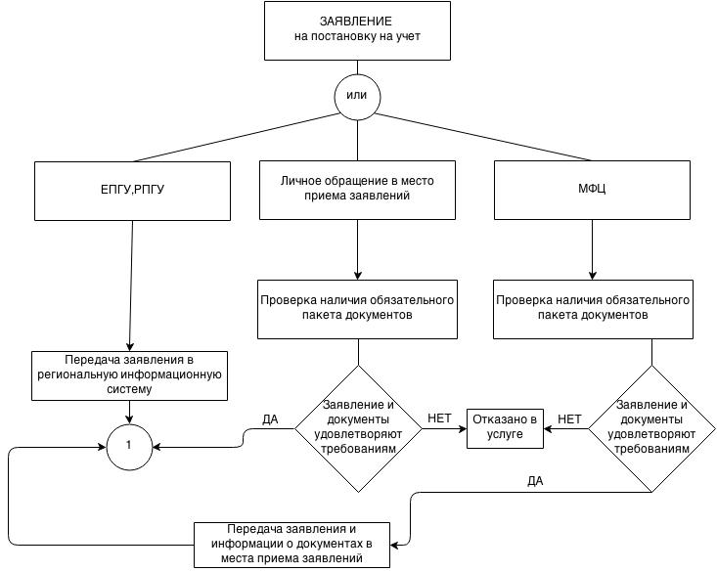

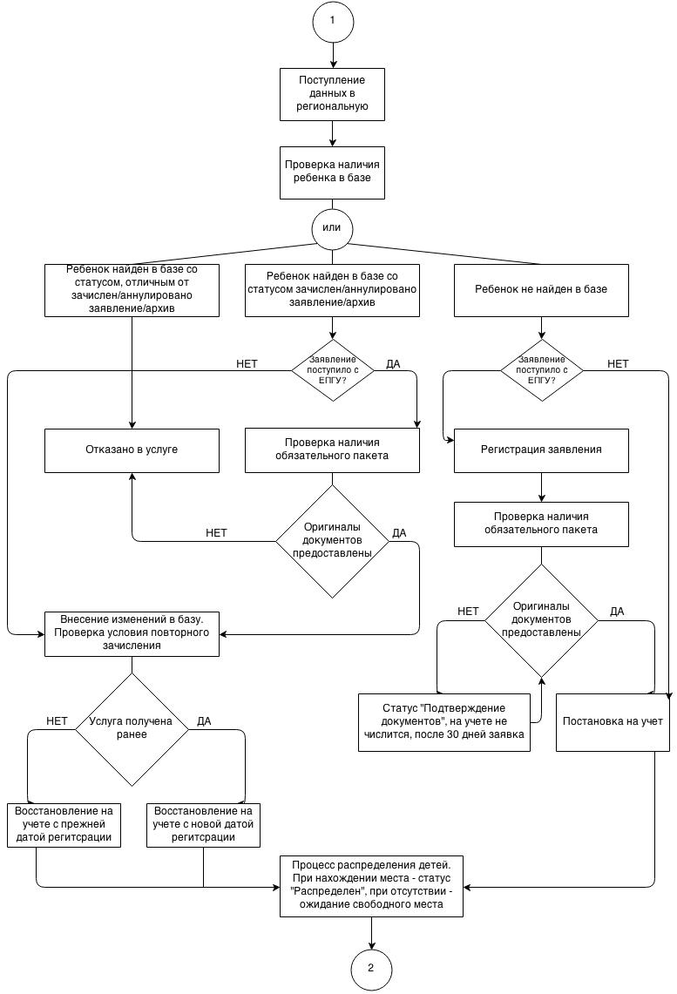
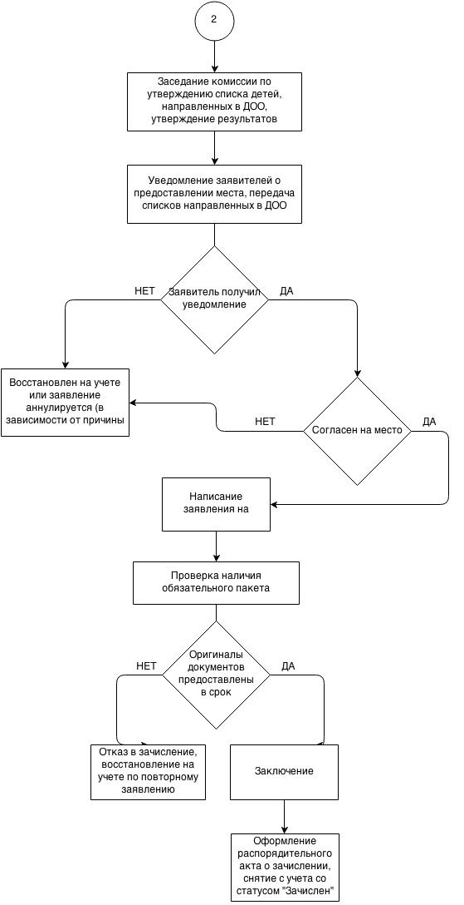

ОБРАЗЕЦ

ЖАЛОБЫ НА ДЕЙСТВИЕ (БЕЗДЕЙСТВИЕ)
____________________________________________________
(наименование организации)
__________________________________________________________________
ФИО должностного лица

Исх. от _____________ N ____

Жалоба

* Ф.И.О. физического лица __________________________________________

* Местонахождение физического лица _________________________________
^{(фактический адрес)}
Телефон: _________________________________________________________
Адрес электронной почты: ___________________________________________
Код учета: ИНН __________________________________________

* на действия (бездействие):
__________________________________________________________________
(наименование органа или должность, ФИО должностного лица органа)

* существо жалобы:
__________________________________________________________________
__________________________________________________________________
__________________________________________________________________
(краткое изложение обжалуемых действий (бездействия), указать основания, по которым лицо, подающее жалобу, не согласно с действием (бездействием) со ссылками на пункты регламента)
поля, отмеченные звездочкой (*), обязательны для заполнения.

Перечень прилагаемой документации:

__________________________ _____________________
(дата) (подпись)

ОБРАЗЕЦ РЕШЕНИЯ __________________________________________________________________ ПО ЖАЛОБЕ НА ДЕЙСТВИЕ (БЕЗДЕЙСТВИЕ) ОРГАНА

ИЛИ ЕГО ДОЛЖНОСТНОГО ЛИЦА

Исх. от _______ N _________

РЕШЕНИЕ
по жалобе на решение, действие (бездействие)
органа или его должностного лица

Наименование органа или должность, фамилия и инициалы должностного лица органа, принявшего решение по жалобе: __________________________________________________________________
__________________________________________________________________
Ф.И.О. физического лица, обратившегося с жалобой: __________________________________________________________________
__________________________________________________________________
Номер жалобы, дата и место принятия решения: __________________________________________________________________
__________________________________________________________________
Изложение жалобы по существу: __________________________________________________________________
__________________________________________________________________
Изложение возражений, объяснений заявителя: __________________________________________________________________
__________________________________________________________________

УСТАНОВЛЕНО:
Фактические и иные обстоятельства дела, установленные органом или должностным лицом, рассматривающим жалобу: __________________________________________________________________
__________________________________________________________________
Доказательства, на которых основаны выводы по результатам рассмотрения жалобы:
__________________________________________________________________
__________________________________________________________________
Законы и иные нормативные правовые акты, которыми руководствовался орган или должностное лицо при принятии решения, и мотивы, по которым орган или должностное лицо не применил законы и иные нормативные правовые акты, на которые ссылался заявитель -
__________________________________________________________________
__________________________________________________________________
На основании изложенного
РЕШЕНО:

1. __________________________________________________________________
(решение, принятое в отношении обжалованного
__________________________________________________________________
действия (бездействия), признано правомерным или неправомерным полностью
__________________________________________________________________
или частично или отменено полностью или частично)

2._________________________________________________________________
(решение принятое по существу жалобы, - удовлетворена или не удовлетворена полностью или частично)
3. ________________________________________________________________
(решение либо меры, которые необходимо принять в целях устранения допущенных нарушений, если они не были приняты до вынесения решения по жалобе)

Настоящее решение может быть обжаловано в суде, арбитражном суде.
Копия настоящего решения направлена по адресу_____________________________________________________________
__________________________________________________________________

_________________ _______________ ____________________
(должность лица уполномоченного, (подпись) (инициалы, фамилия)
^{принявшего решение по жалобе)}

